Szanowni Państwo,
Zgodnie z obietnicą przesyłam Państwu listę zabytków, o których warto wspomnieć na wystawie:
1) Gablota z dwoma mieczami:
Dwa bogato inkrustowane miecze datowane na 2 połowę XIV wieku. Oba wyłowione zostały z rzek. Ten po lewej stronie (nr 1) wg osoby, od której został zakupiony pochodzi z Wisły, natomiast po prawej (nr 3) z rzeki Tina niedaleko Elbląga (wyłowiony w 1994 r.). Można wspomnieć, że tego typu miecze w tamtym okresie zabierane były przez krzyżaków na rejzy przeciwko Litwie.
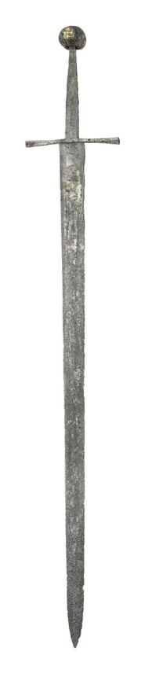
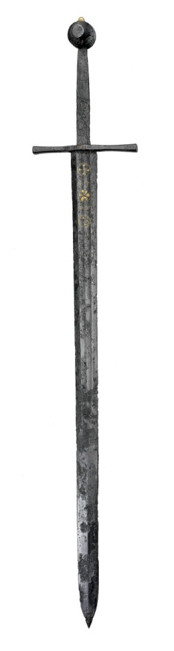
2) Hełm garnczkowy
Jest to rekonstrukcja hełmu garnczkowego z XIII wieku, która pochodzi z kaplicy świętej Anny będącej kaplicą grzebalną wielkich mistrzów. W latach 1895-1912 kaplicę postanowiono udekorować 11 tarczami herbowymi pochowanych w niej zwierzchników zakonu krzyżackiego zwieńczonymi 11 rekonstrukcjami hełmów garnczkowych w różnym etapie ich ewolucji. Do dnia dzisiejszego zachowały się 2 z tych hełmów – jeden w naszych zbiorach, drugi w Muzeum Wojska Polskiego. Ten przechowywany na zamku w Malborku zwieńczał tarcze herbową Paula von Russdorffa (zm. 1441 r.) i jest rekonstrukcją hełmu znalezionego w Dargen.
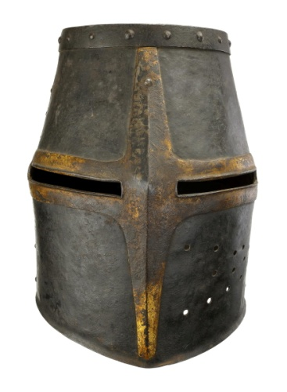
3) Puszka z Kurzętnika
Hufnica znaleziona na zamku w Kurzętniku w trakcie II wojny światowej. Pochodzi albo z roku 1414 (pierwsze zniszczenie zamku) albo z 1454. Jeden z nielicznych egzemplarzy tego typu artylerii na świecie i jedyny tak bogato zdobiony. Kaliber 13,5 cm, waga 42 kg.

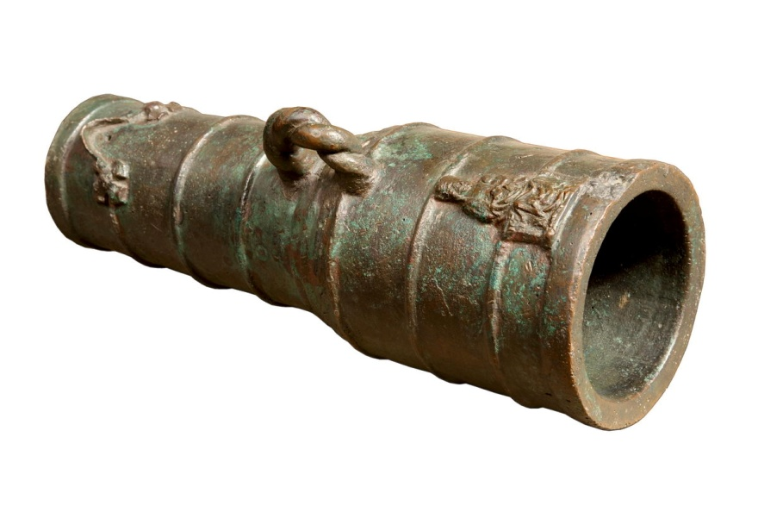
4) Kopia pawęży krzyżackiej (oryginał z XV wieku)
Wierna kopia oryginalnej pawęży krzyżackiej przechowywanej w Muzeum Wojska Polskiego, a pochodzącej prawdopodobnie z naszego zamku. Warto wspomnieć o tym, że pawęże po przejęciu ich od ludów bałtyjskich stały się jednym z najchętniej stosowanych typów tarczy stosowanym przez krzyżaków (ich wyobrażenia znajdowały się na płyta nagrobnych oraz na chorągwiach)
5) Miecz katowski z XVI wieku.

W tym miejscu warto opowiedzieć o tym wyjątkowym typie miecza służącym jedynie do ścinania głów przez kata. O jego wysokiej wadze, ściętym sztychu (tym mieczem nie walczono) i sposobie ścinania głowy (na klęcząco, względnie po przywiązaniu do krzesła).
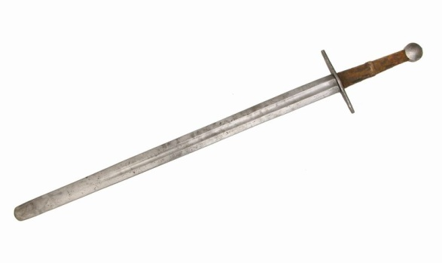
6) Puginał typu lewak
Puginał o trójdzielnym ostrzu służący do walki w parze z rapierem, którym parowano ciosy oraz, który po rozszerzeniu ostrzy umożliwiał unieruchomienie rapiera przeciwnika.

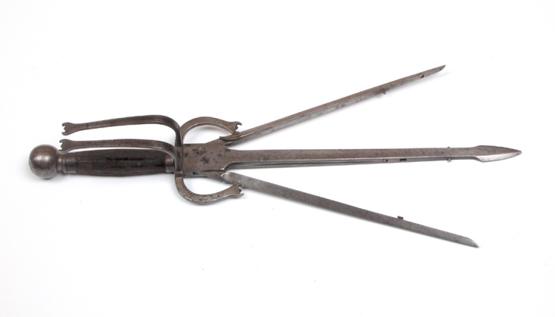
7) Tasak janczarski
Rodzaj tasaka z pierwszej połowy XVIII wieku należący do podoficera gwardii królewskiej janczarów służących królowi Augustowi II. Na rękojeści znajduje się monogram królewski AR (Augustus Rex). Monogramy takie często pojawiały na broni gwardzistów służących u władców europejskich w XVIII wieku. Mam nadzieję, że w przyszłości wszystkie bronie z monogramami królewskimi uda się przenieść do gabloty, w której teraz znajduje się napierśnik oraz szyszak husarski z monogramami AR.
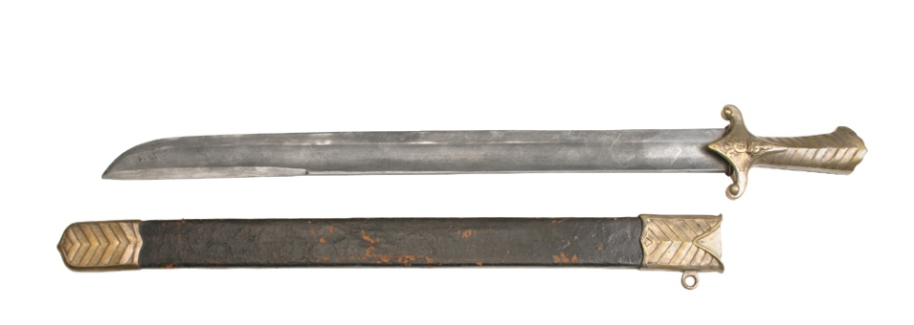
8) Polski buzdygan nowożytny z początku XVII wieku (nr 10)
Jeden z najstarszych buzdyganów przechowywany w polskich muzeach. Jego dodatkową wartością jest pochodzenie z terenu Polski. Warto wspomnieć, że buzdygany były insygniami władzy wojskowej.
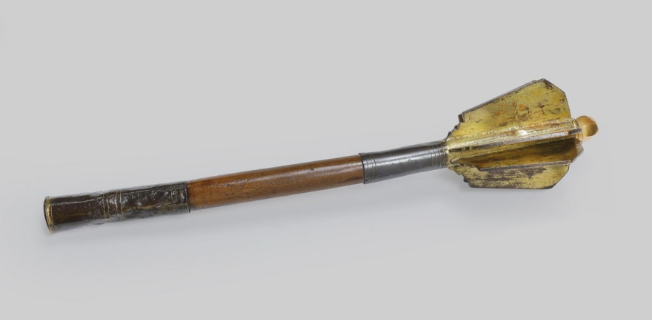
9) Garłacz straży wojewody Michała Czapskiego z połowy XVIII wieku (nr 9)

Broń ściśle związana z Malborkiem należąca do straży Michała Czapskiego, będącego ostatnim wojewodą malborskim przed I rozbiorem Polski i przejściem Malborka w ręce pruskie.
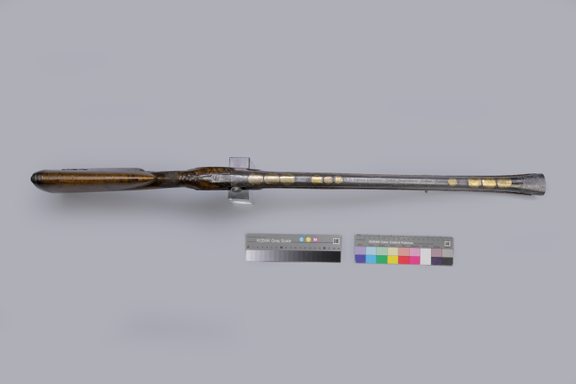
10) Para pistoletów Kuchenreutera z połowy XVIII wieku (nr 24)
Para luksusowych pistoletów wykonanych przez Johana Kuchenreutera, jednego z najwybitniejszych rusznikarzy osiemnastowiecznych, będącego królewskim rusznikarzem bawarskim.

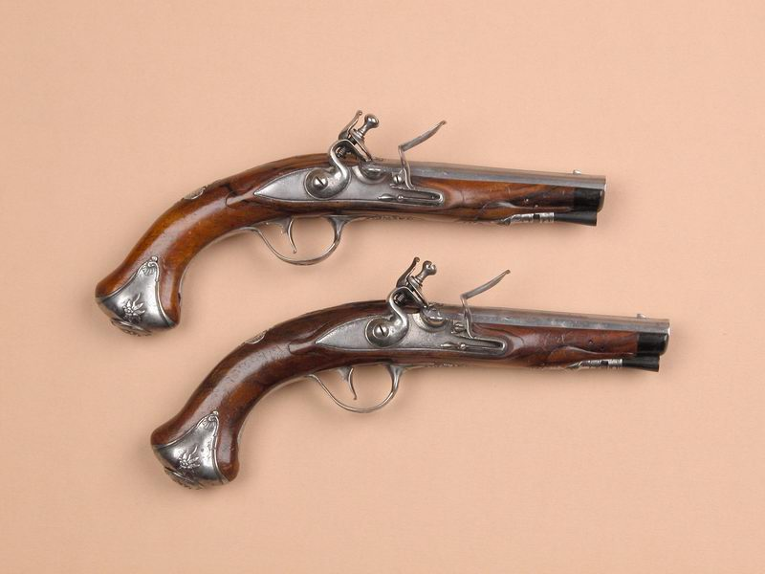
11) Półhak z przełomu XVI i XVII wieku (nr 7)
Pistolet półhak zaopatrzony w zamek kołowy, bogato zdobiony złoceniem, grawerowaniem i inkrustowaniem ze scenami myśliwskimi oraz herbem Wazów.
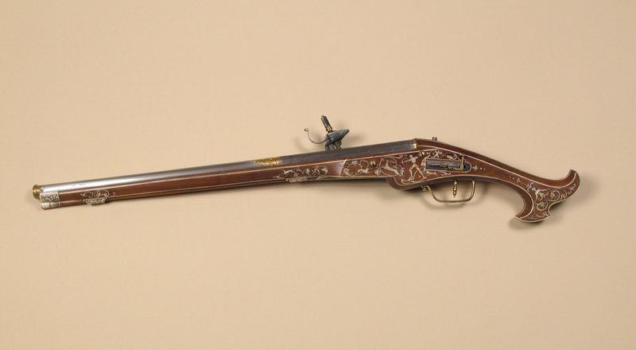
12) Pistolet z zamkiem kołowym z początku XVII wieku (nr 8)
Pistole stworzony w Norymberdze przez Gregora Birkholza (zamek), Petera Dannera (lufa) i Petera Opil (kolba i łoże) bogato zdobiony kością słoniową metodą intarsji.
13) Para pistoletów pojedynkowych
Pistolety pojedynkowe wraz z oprzyrządowaniem. Warto opowiedzieć pokrótce turystom do czego służyły takie pistolety i jak wyglądały pojedynki, że można było wybrać między pojedynkiem na pistolety, a pojedynkiem na broń białą (szpadą lub pałaszem). Jeden z wpisów na zamkowym fb opisuje szerzej ten aspekt.
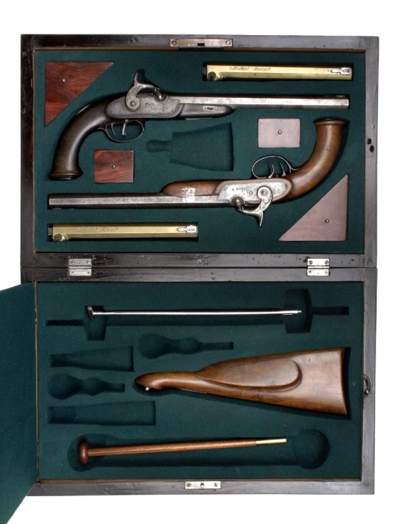
14) Napierśnik i szyszak z monogramem AR
Oba te elementy uzbrojenia ochronnego noszone były przez osoby związane z gwardią królewską. Hełm przez husarza, a napierśnik przez wyższego stopniem oficera. Z czasem do tej gabloty dojdzie kupiony niedawno pałasz oficerski, również opatrzony monogramem AR.

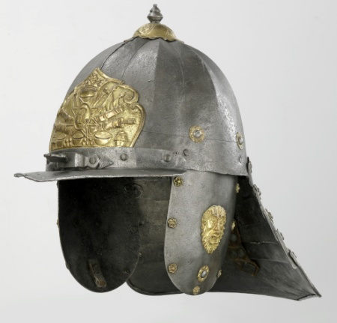
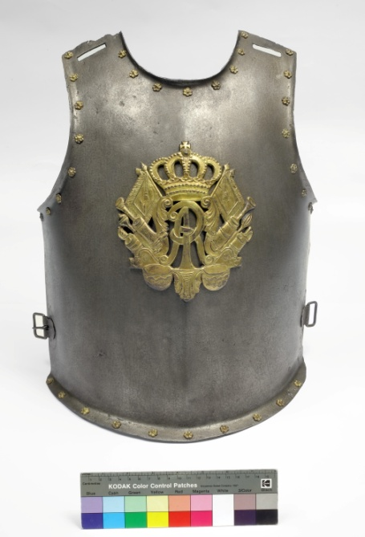

15) Element zbroi turniejowej z połowy XVI wieku (nr 10)
Fragmenty zbroi służącej do pojedynków turniejowych o wzmocnionych blachach oraz z miejscem na hak podtrzymujący kopię na napierśniku.
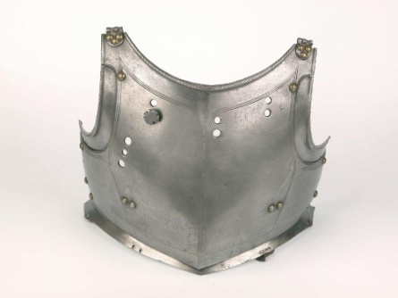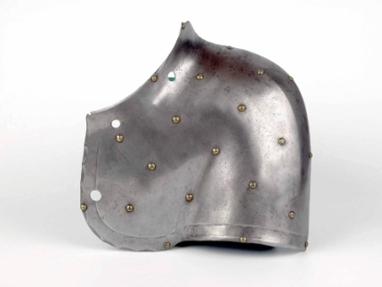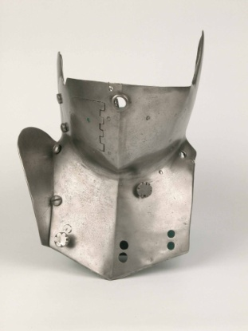

16) Zbroja husarska z 1 połowy XVII wieku
Półzbrojek husarski (chociaż bez problemu można mówić o zbroi – nazwa półzbrojek związana jest z tym, że elementów płytowych jest w nim mniej więcej o połowę mniej niż w pełnej zbroi płytowej) złożony z kirysu, naramienników, oraz obojczyka. Do tego husarz nosił jeszcze karwasze i czasem naplecznik albo metalową płytkę zwaną umbem łączoną z napierśnikiem paskami. Na napierśniku przedstawiony jest krzyż kawalerski oraz św. Jerzy, popularne symbole husarii (tę dużą zbroję proponuję pomijać milczeniem. Względnie jak ktoś zapyta, to powiedzieć, że jest to przerysowana kopia zbroi husarskiej z wtórnie doczepionymi skrzydłami).
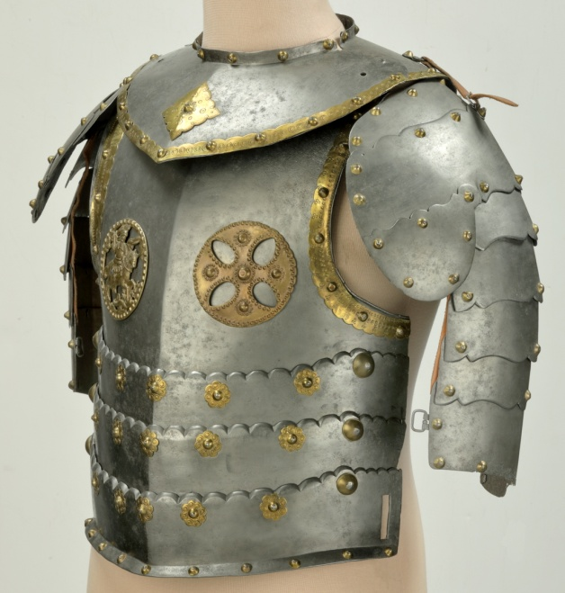
17) Pałasz perski z XVIII wieku
Pałasz ornamentowany złotem bardzo zbliżony wyglądem do tego, który posłużył Matejce przy malowaniu Bitwy pod Grunwaldem (widoczny w ręce księcia Witolda). Matejko na tym obrazie wykorzystywał oręż zarówno europejski jak i orientalny z przełomu od XI do XVII wieku.
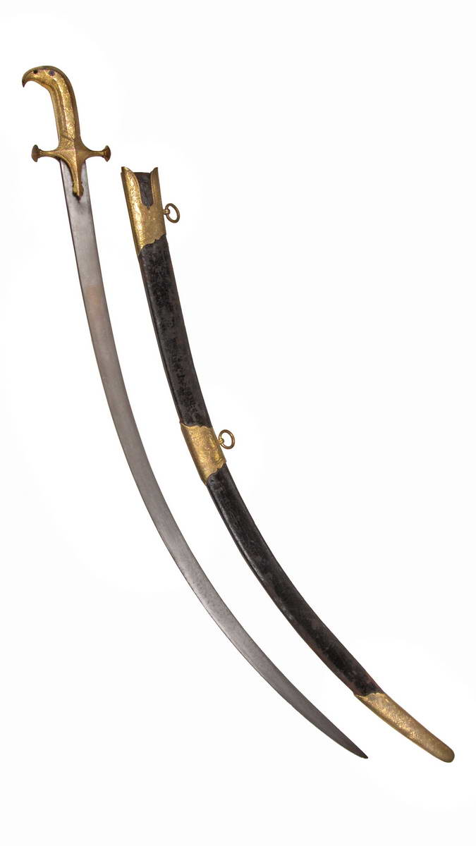
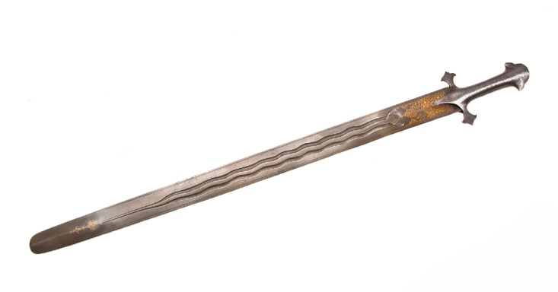
18) Szabla perska z początku XVII wieku
Perska szabla (szamszir) ze złoconą rekojeścią w kształcie głowy orła.

19) Dwa łuki refleksyjne z XVII wieku, strzały, zakiery oraz kołczan z XVIII wieku
Łuki refleksyjne cechujące się przeciwstawnie wygiętymi ramionami w komplecie z haftowanym kołczanem ze strzałami oraz zekierami zakładanymi na kciuk do naciągania cieciwy. Warto w tym miejscu opowiedzieć, czym się różniły łuki orientalne (refleksyjne) od europejskich, z czego wynikało to wygięcie ramion i kto ich używał.
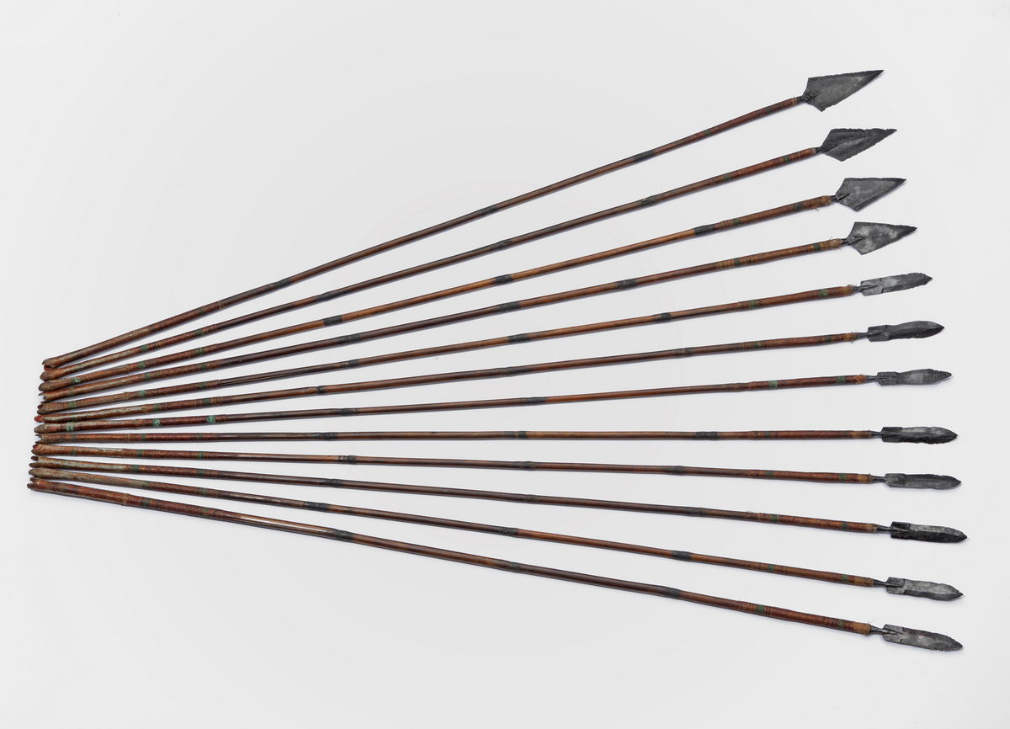
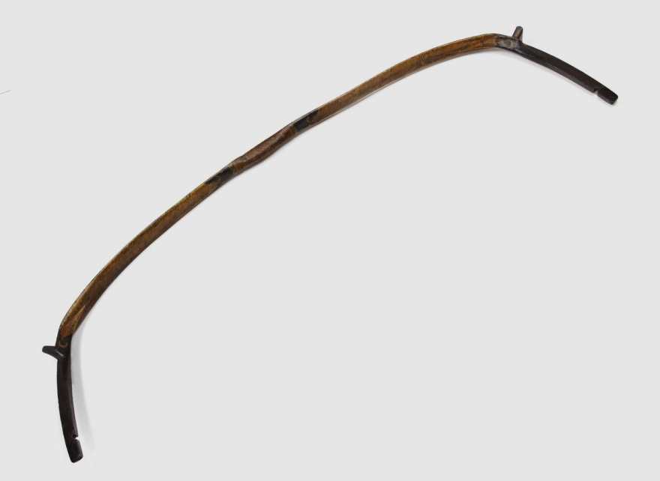
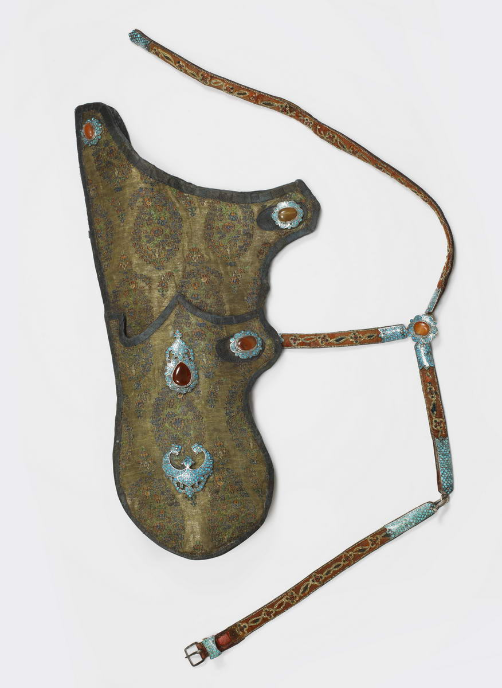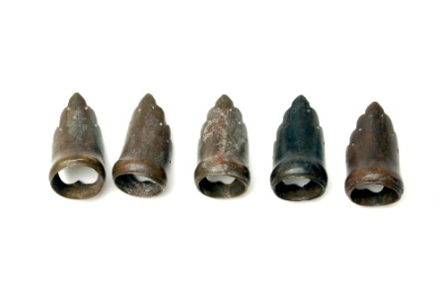
20) Pancerz perski
Perski pancerz z XVII-XVIII wieku rozcięty z przodu wykonany z kółek o niezwykle małej średnicy 3 mm dodatkowo nitowanych na jeden nit. Przykład na ogromny trud włożony w produkcję broni orientalnej oraz przywiązane tamtejszych ludów do jakości oraz wyglądu broni.
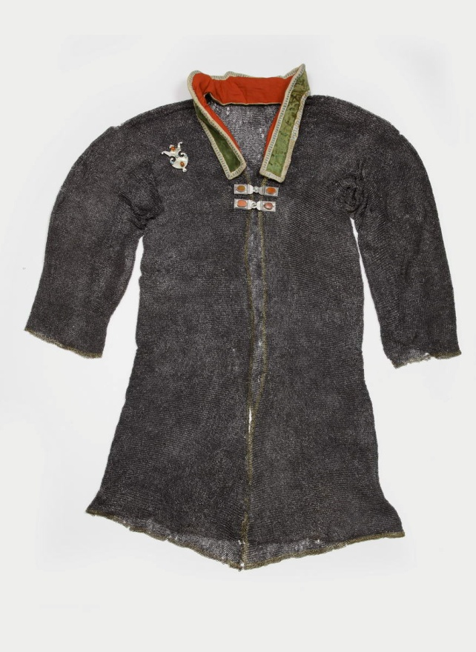

To są moim zdaniem najciekawsze egzemplarze uzbrojenia, przy których warto zatrzymać się dłużej i powiedzieć coś ciekawego. Przy innych gablotach warto ogólnie opowiadać o typie oręża, który się w nich znajduje. Do czego służył, w jakim okresie był stosowany i kiedy zniknął pól bitew. Informacje z prezentacji na potrzeby oprowadzania są moim zdaniem całkowicie wystarczające. Gdyby potrzebowali Państwo pomocy albo czegoś jeszcze nie wiedzieli to można wysłać maila (dgosk@zamek.malbork.pl) albo przyjść do gabinetu (Karwan, pokój 101). Załączam również listę opracowań z naszej biblioteki, do których można zajrzeć, by poszerzyć wiedzę:
1) M. Gradowski, Z. Żygulski, Słownik uzbrojenia historycznego, wyd. III, Warszawa 2010.
2) W. Kwaśniewicz, Encyklopedia dawnej broni i uzbrojenia ochronnego, Warszawa 2017.
3) Z. Żygulski, Broń w dawnej Polsce, Warszawa 1975.
4) J. Szymczak, Rycerz na Wojnie, w Podróży i na Kwaterze (seria), t. 1-3, Warszawa-Bellerive-sur-Allier 2016-2019.
5) Z. Żygulski, Broń wschodnia: Turcja, Persja, Indie, Japonia, Warszawa, 1986
6) K. Kwiatkowski, Wojska Zakonu Niemieckiego w Prusach 1230-1525, Toruń 2016.
Jeszcze raz życzę powodzenia na egzaminie oraz późniejszego, przyjemnego oprowadzania po wystawie.

Daniel Gosk

